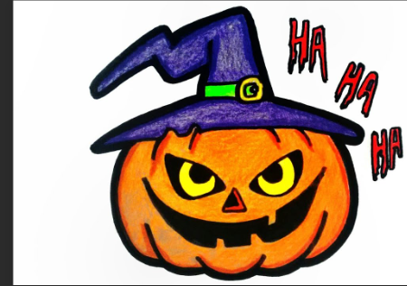

MISSISSIPPI

AB Wild heart (D) I'm on my way (D)

Backroad Nations (N) Devil (N)

Train wreck (I) Something you love (I)

Whole again (A) It's America (A)

3 danses Ald

Reunited (D) Dust (D)

Storm & stone (N) Raised like that (N)

Knock off (I) Without me (I)

The flute (A) Ice breaker (A)

3 danses Ald

Bomberos (DL) Crazy song (D)

The captain (NL) Honky tonk floor (N)

Here we go (I) I've seen it all (I)

Caugh in the act (A) Somebody like you (A)

3 danses Ald

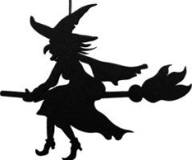

Raising hell (D) Love ain't (D)

Corn (N) In the valley (N)

Sweet Ireland (I) Wintergreen (I)

P3 (A) My old friend (A)

3 danses Ald

Nobody leaves a girl like that (D) Broken neon hearts (D)

If you (N) Human (N)

Nothing but you (I) We'll be dancing (I)

The world (A) Bruises (A)

3 danses Ald

Too many loves song (D) Half a cha (D)

Do it all again (N) Little less broken (I)

Honky tonk way (I) Blacktop (I)

Amame (A) I run to you (A) 3 danses Ald

Out on the dance floor (D) Champagne promise (D)

Carribean plans (NL) Anyone else (N)

Martha divine (I) Zanzare (I)

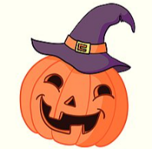Summerfly (A) Toes (A)

3 danses Ald

Done (D) Danses Ald …

Nickajack (N)

Footloose (A)

Thelma & Louise (I)

Bonne soirée, amusez-vous bien